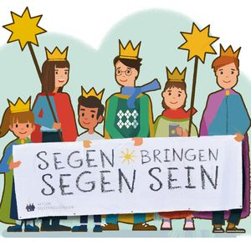
Sternsinger 2026
Zu Beginn des Jahres 2026 werden in den Dörfern Sennwald, Frümsen, Sax, Haag und Salez Buben und Mädchen wieder den Segensspruch für das neue Jahr überbringen und an die Türen von Wohnungen und Häusern schreiben. Unter dem Motto «Schule statt Fabrik!» bitten die Sternsinger dabei um eine Spende für Kinder- und Jugendprojekte.
Die Sternsinger sind im Auftrag der Kath. Pfarrei Sennwald unterwegs am:
Sonntag, 4. Januar 2026: 14:00 – 17:00
Mittwoch, 7. Januar 2026: 17:00 – 19:00
Wenn Sie gerne von den Sternsingern besucht werden möchten, füllen Sie bitte nachstehende Anmeldung aus und senden diese bis spätestens
21. Dezember 2025 an:
Kath. Pfarramt Sennwald, Dornen 24a, Postfach 102, 9466 Sennwald
guenter.schatzmann@kathwerdenberg.ch
Ich wünsche, dass die Sternsinger bei mir/uns vorbeikommen, um den Haussegen zu bringen.
am Sonntag am Mittwoch
Name, Vorname: __________________________________________________________

Adresse / Stockwerk: ______________________________________________________

PLZ, Ort: __________________________________________________________________
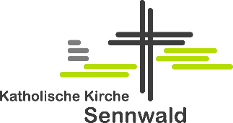
Telefonnummer: _________________________________________

